การพัฒนาอุปกรณ์ตรวจวินิจฉัยโรคต้อด้วยปัญญาประดิษฐ์เพื่อการเข้าถึงบริการสุขภาพในชุมชน
Development of an AI-Based Cataract Diagnostic Device to Improve Access
to Healthcare Services in Communities

ณัชชา แน่นอุดร ศุภธิดา ทิพบับหลาบ พชรพล บุญรอด¹ สุปราณี ติงสะ บีแวน¹
¹โรงเรียนวิทยาศาสตร์จุฬาภรณราชวิทยาลัย อุบลราชธานี, ตำบลกระโสบ, อำเภอเมือง, จังหวัดอุบลราชธานี 34000, ประเทศไทย
อีเมล: natcha@pcshsub.ac.th

บทคัดย่อ
ประเทศไทยกำลังก้าวเข้าสู่สังคมผู้สูงอายุ ส่งผลให้จำนวนผู้ป่วยโรคต้อเพิ่มขึ้นอย่างต่อเนื่อง โดยเฉพาะต้อกระจก ต้อเนื้อ และต้อลม ซึ่งสามารถตรวจพบได้จากภายนอกและรักษาได้หากได้รับการวินิจฉัยตั้งแต่ระยะเริ่มต้น อย่างไรก็ตาม โรงพยาบาลชุมชนและสถานพยาบาลขนาดเล็กยังขาดแคลนจักษุแพทย์และอุปกรณ์เฉพาะทาง ทำให้ผู้ป่วยจำนวนมากไม่ได้รับการตรวจอย่างทันท่วงที โครงงานนี้มีวัตถุประสงค์เพื่อพัฒนาอุปกรณ์ต้นแบบสำหรับช่วยตรวจวินิจฉัยโรคต้อเบื้องต้น โดยใช้กล้องไมโครสโคป USB ร่วมกับระบบปัญญาประดิษฐ์ สามารถจำแนกดวงตา 4 ประเภท ได้แก่
ต้อกระจก ต้อเนื้อ ต้อลม และตาปกติ พร้อมทั้งแบ่งส่วนภาพ (Image Segmentation) เพื่อคำนวณสัดส่วนพื้นที่รอยโรคเทียบกับพื้นที่ดวงตา การดำเนินงานประกอบด้วยการรวบรวมภาพดวงตาเพื่อสร้างชุดข้อมูลและฝึกโมเดลการเรียนรู้เชิงลึก (Deep Learning) โดยใช้เทคนิค Hybrid Pipeline ซึ่งผสานการแบ่งส่วนภาพด้วย YOLO11 seg และการจำแนกประเภทโรค (Classification) พร้อมเปรียบเทียบประสิทธิภาพของโมเดลจำนวน 6 โมเดล โดยประเมินด้วย Accuracy, Precision, Recall, F1-score และ Confusion Matrix นอกจากนี้ยังพัฒนาส่วนติดต่อผู้ใช้แบบกราฟิก (GUI) สำหรับแสดงผลการวินิจฉัยแบบเรียลไทม์ ผลการทดลองเบื้องต้นพบว่าโมเดล YOLOv11n ให้ค่า Accuracy, Precision, Recall และ F1-score เท่ากับ 100% บนชุดข้อมูลทดสอบ แสดงศักยภาพของระบบในการเป็นเครื่องมือช่วยคัดกรองและวินิจฉัยเบื้องต้น แม้อุปกรณ์ยังอยู่ในระดับต้นแบบ แต่มีต้นทุนต่ำและมีแนวโน้มช่วยเพิ่มการเข้าถึงบริการตรวจคัดกรองโรคตาในระดับชุมชนได้

คำสำคัญ: โรคต้อ, ปัญญาประดิษฐ์, การเรียนรู้เชิงลึก, Hybrid pipeline, การวินิจฉัยโรค

บทนำ
ปัจจุบันประเทศไทยกำลังเข้าสู่สังคมผู้สูงอายุอย่างสมบูรณ์โดยมีประชากรอายุ 60 ปีขึ้นไปมากกว่าร้อยละ 20 ของประชากรทั้งหมด (สำนักงานสถิติแห่งชาติ, 2567) ส่งผลให้จำนวนประชากรที่มีความเสี่ยงต่อโรคทางสายตา โดยเฉพาะ โรคต้อเพิ่มขึ้นอย่างต่อเนื่อง โดยโรคต้อที่พบบ่อย ได้แก่ ต้อกระจก ต้อเนื้อ ต้อลม และต้อหิน (จุฬาลักษณ์ ตั้งมั่นคงวรกูล, 2565)ในการตรวจหาโรคต้อกระจก ต้อเนื้อ และต้อลม สามารถสังเกตได้จากภายนอกด้วยตาเปล่า หรือกล้องทั่วไป (เกวลิน เลขานนท์, ม.ป.ป.) หากตรวจพบในระยะแรกสามารถป้องกันหรือรักษาได้อย่างมีประสิทธิภาพ แต่ผู้ป่วยจำนวนมากไม่ได้รับการวินิจฉัยตั้งแต่ระยะแรกเริ่ม ในพื้นที่ห่างไกลหรือโรงพยาบาลชุมชนขนาดเล็กมักจะพบผู้ป่วยโรคต้อในระดับรุนแรง เนื่องจากข้อจำกัดด้านการเข้าถึงบริการทางจักษุวิทยา โดยไม่มีจักษุแพทย์ประจำ และยังขาดแคลนอุปกรณ์วินิจฉัยเฉพาะทาง เช่น กล้องถ่ายภาพจอประสาทตา (Fundus Camera) หรือกล้องจุลทรรศน์แบบส่องช่องแคบ (Slit Lamp) ที่มีราคาสูงและมีขนาดใหญ่ การตรวจต้อจึงมักตรวจโดยแพทย์ทั่วไปที่ไม่มีเครื่องมือขยายภาพที่เหมาะสมทำให้ไม่สามารถระบุระยะความรุนแรงและชนิดของโรคต้อที่แน่ชัดได้ ส่งผลให้ได้รับการรักษาล่าช้า และผู้ป่วยอาจเข้าสู่ภาวะสูญเสียการมองเห็นอย่างถาวร (อนุชิต ปุญญทลังค์, 2561)
ดังนั้น ผู้จัดทำจึงมีแนวคิดที่จะพัฒนาอุปกรณ์ตรวจโรคต้อที่มีต้นทุนต่ำและใช้งานง่าย โดยใช้เทคโนโลยีปัญญาประดิษฐ์ เพื่อวิเคราะห์ภาพภายนอกของดวงตาจากกล้อง กล้องไมโครสโคป USB (USB Microscope) ความละเอียดสูง ฝึกโมเดลการเรียนรู้เชิงลึก (Deep Learning : DL) โดยใช้เทคนิค Hybrid pipeline โดยทำการตัดภาพรอยโรคด้วย YOLO11 seg ร่วมกับ การจำแนกประเภทโรค (Classification) เปรียบเทียบประสิทธิภาพ 3 โมเดล ตัวชี้วัด คือ Accuracy, Precision, Recall, F1-score และ Confusion Matrix เพื่อเปรียบเทียบประสิทธิภาพการจำแนก และออกแบบส่วนติดต่อผู้ใช้แบบกราฟิก (Graphical User Interface : GUI) สำหรับแสดงผลการจำแนกแบบทันที (Real time) ให้สามารถใช้งานได้โดยบุคลากรทางการแพทย์ทั่วไปในชุมชน ซึ่งจะช่วยให้บุคลากรสามารถประเมินลำดับความเร่งด่วนในการส่งต่อผู้ป่วยได้ดีขึ้น ช่วยเพิ่มโอกาสการเข้าถึงบริการสุขภาพในชุมชน สอดคล้องกับเป้าหมายการพัฒนาที่ยั่งยืน (Sustainable Development Goals : SDGs) ได้แก่ SDG 3 การมีสุขภาพและความเป็นอยู่ที่ดี และ SDG 10 ลดความเหลื่อมล้ำ
วิธีการดำเนินงาน
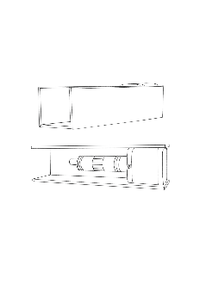
- การออกแบบและสร้างโครงสร้าง
ออกแบบโครงสร้างอุปกรณ์ และสร้างโครงอุปกรณ์จาก
แผ่นพลาสวูด

ภาพที่ 1 ภาพออกแบบโครงสร้าง
- การรวบรวมข้อมูลภาพตา
ค้นหาและคัดเลือกภาพตาจากแหล่ง Dataset สาธารณะ ใน 4 ประเภท ได้แก่ ต้อกระจก (Cataract) ต้อเนื้อ (Pterygium) ต้อลม (Pinguecula) ตาปกติ (Normal) ต้อกระจก (Cataract) จำนวน 267 ภาพ ต้อเนื้อ (Pterygium) จำนวน 304 ภาพ ต้อลม (Pinguecula) จำนวน 226 ภาพ ตาปกติ (Normal) จำนวน 250 ภาพ รวม 1,047 ภาพ ทำ Data Preprocessing การปรับแสง, Crop บริเวณตา, Resize, และ Data Augmentation เพื่อเพิ่มความหลากหลายของชุดข้อมูล
- การฝึกสอนโมเดลปัญญาประดิษฐ์
จัดเตรียมชุดข้อมูลภาพดวงตาและทำการกำหนดขอบเขตของดวงตาและบริเวณรอยโรคในรูปแบบ Instance Segmentation โดยใช้แพลตฟอร์ม Roboflow เพื่อจัดการข้อมูลและกำหนด class ของวัตถุแบ่งชุดข้อมูลออกเป็น 3 ส่วน ได้แก่ ชุดฝึกสอน (Training set) ร้อยละ 70 ชุดตรวจสอบความถูกต้อง (Validation set) ร้อยละ 20 ชุดทดสอบ (Test set) ร้อยละ 10 เพื่อใช้ในการฝึก ตรวจสอบ และประเมินประสิทธิภาพของโมเดลอย่างเป็นระบบ นำโมเดล YOLO11 seg มาใช้ในการฝึกสอนสำหรับงานตรวจจับและแบ่งส่วนภาพ (Segmentation) และเปรียบเทียบประสิทธิภาพของโมเดลทั้งสองรุ่น เพื่อเลือกโมเดลที่ให้ผลลัพธ์เหมาะสมที่สุดกับชุดข้อมูล กำหนดค่าพารามิเตอร์ที่สำคัญของการฝึกสอนโมเดล ได้แก่ ขนาดของภาพ (image size) = 312*312 Pixels และจำนวนรอบการฝึก (epochs) = 20 รอบ พบปัญหาในการจำแนก โรคต้อลมกับพื้นหลัง เมื่อใช้Segmentation อย่างเดียว จึงใช้เทคนิคHybrid pipeline โดยทำการตัดภาพรอยโรคด้วย Yolo11 seg ร่วมกับ การทำ classification นำผลลัพธ์จากโมเดล Segmentation ที่ฝึกสอนแล้วมาทำนายตำแหน่งของดวงตาและรอยโรค จากนั้นทำการตัดภาพเฉพาะบริเวณที่ตรวจพบโดยอัตโนมัติ (Auto-Cropping) เพื่อสร้างชุดข้อมูลใหม่สำหรับใช้ในขั้นตอนการจำแนกประเภท (Classification) นำชุดข้อมูลที่ผ่านการตัดภาพแล้วไปฝึกสอนโมเดลจำแนกประเภท (Classification)
กำหนดค่าพารามิเตอร์ที่สำคัญของการฝึกสอนโมเดล ได้แก่ ขนาดของภาพ (image size) = 224, ขนาดของ batch size = 16, จำนวนรอบการฝึก (epochs) = 20
และประเมินประสิทธิภาพของระบบ
ใช้ตัวชี้วัด ได้แก่ Accuracy, Precision, Recall,
F1-score และ Confusion Matrix เพื่อวิเคราะห์ความสามารถของโมเดลในการจำแนกโรคได้อย่างถูกต้อง
ตารางที่ 1: ตัวชี้วัดประสิทธิภาพของโมเดล
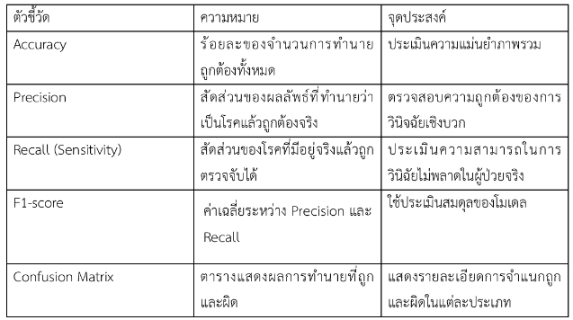

- การพัฒนาโปรแกรมประยุกต์
พัฒนา GUI ด้วย ttkbootstrap สำหรับใช้งานจริงในโรงพยาบาลชุมชน โดยประกอบด้วยหน้าจอแสดงภาพจากกล้อง USB Microscope แบบ Real time การแสดงผลการจำแนกโรคต้อกระจก (Cataract) ต้อเนื้อ (Pterygium) ต้อลม (Pinguecula) ตาปกติ (Normal) เพิ่ม class Unknown เมื่อโมเดลไม่มั่นใจ เพื่อความปลอดภัย กรณีที่ไม่ใช่ภาพดวงตา และการคำนวณและแสดงร้อยละพื้นที่ของโรค พร้อมระบุระยะความรุนแรงของโรค

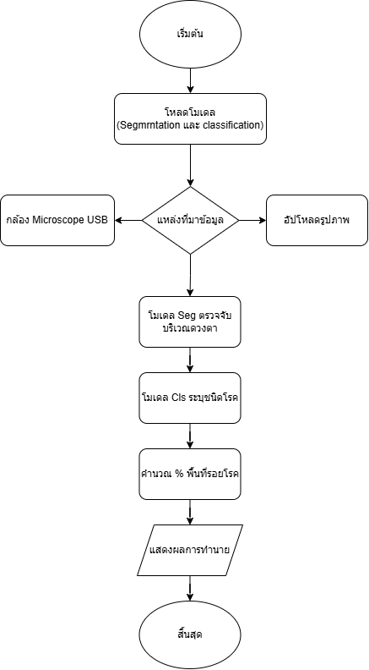

ภาพที่ 2 Flowchart แสดงการทำงานของโปรแกรม
ผลและอภิปรายผล
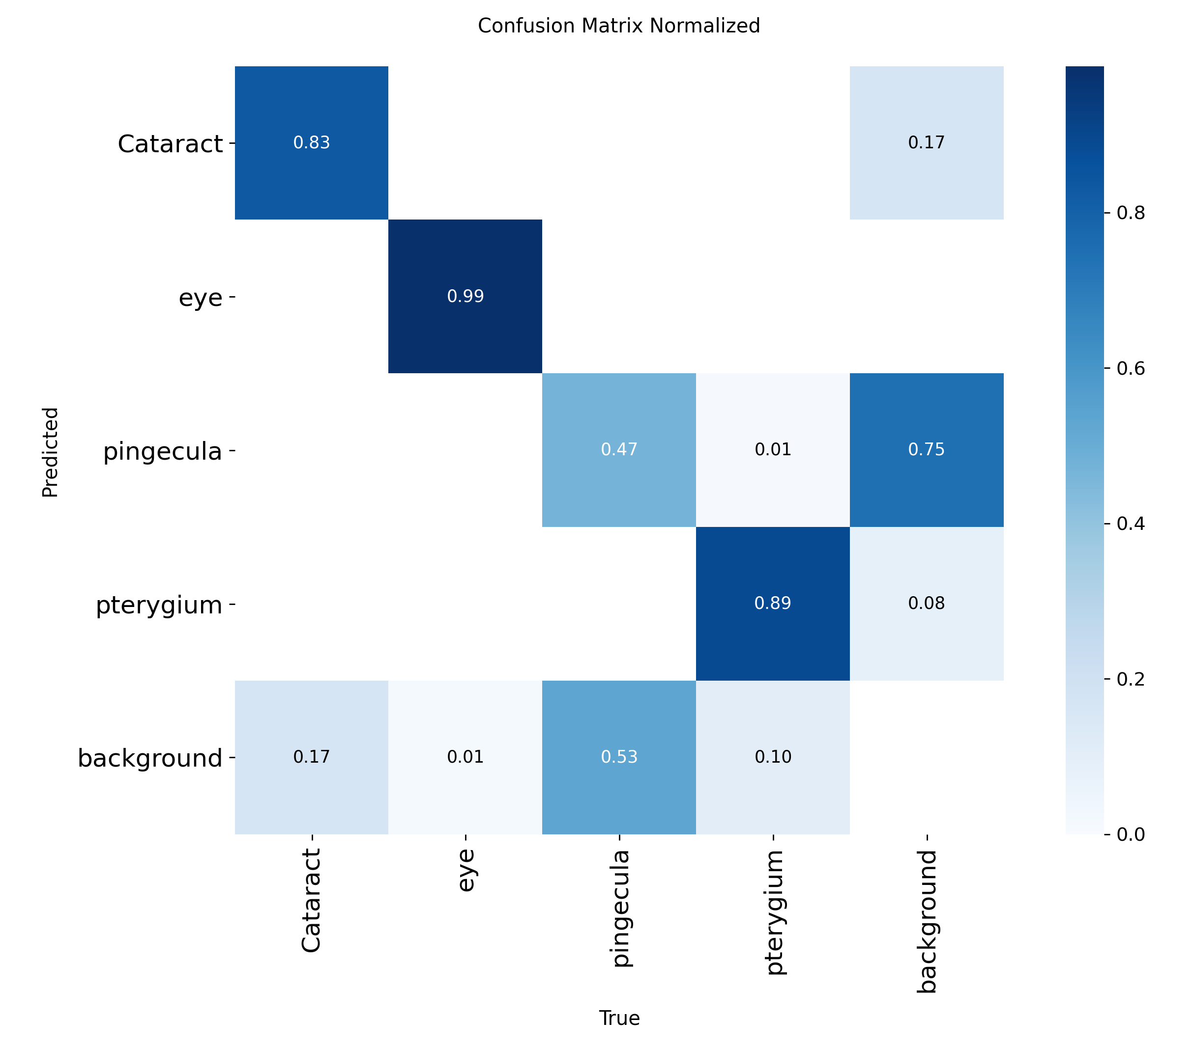
- ผลการใช้ Segmentation เทียบกับ Hybrid Pipeline

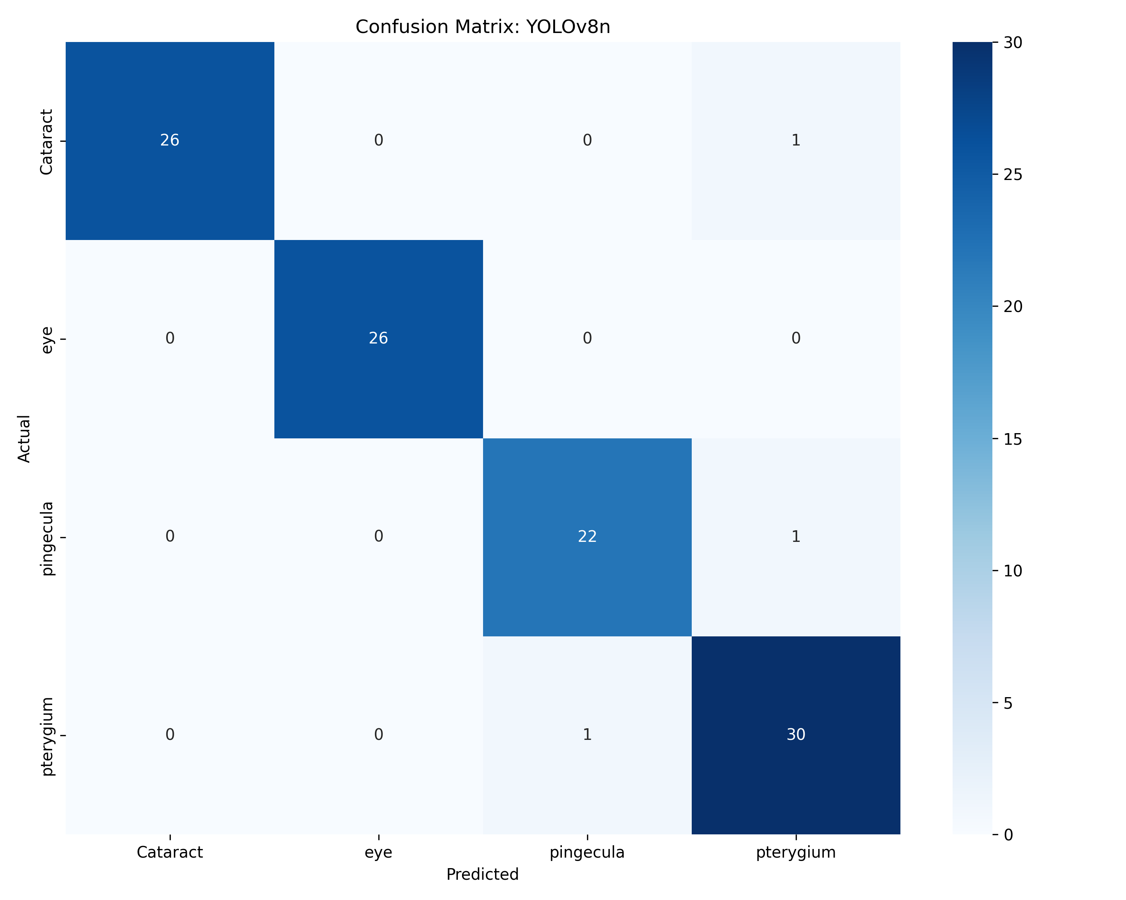
ภาพที่ 3 Confusion Matrix ของ Segmentation
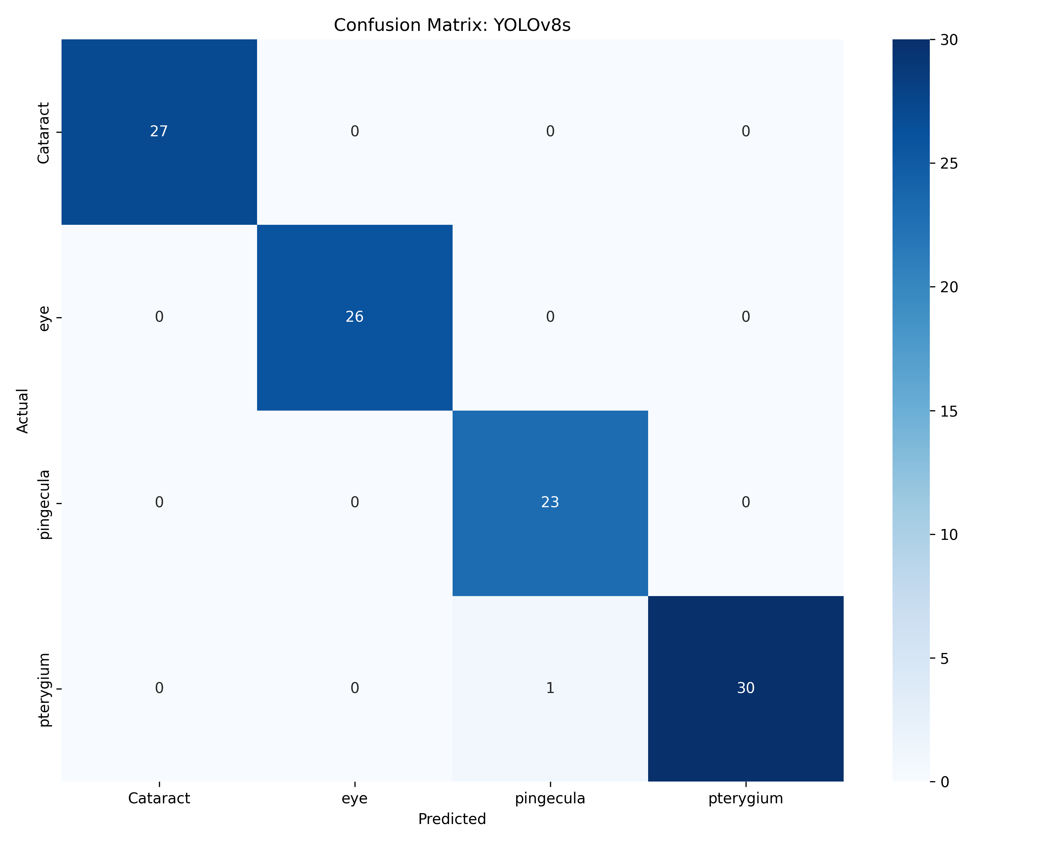

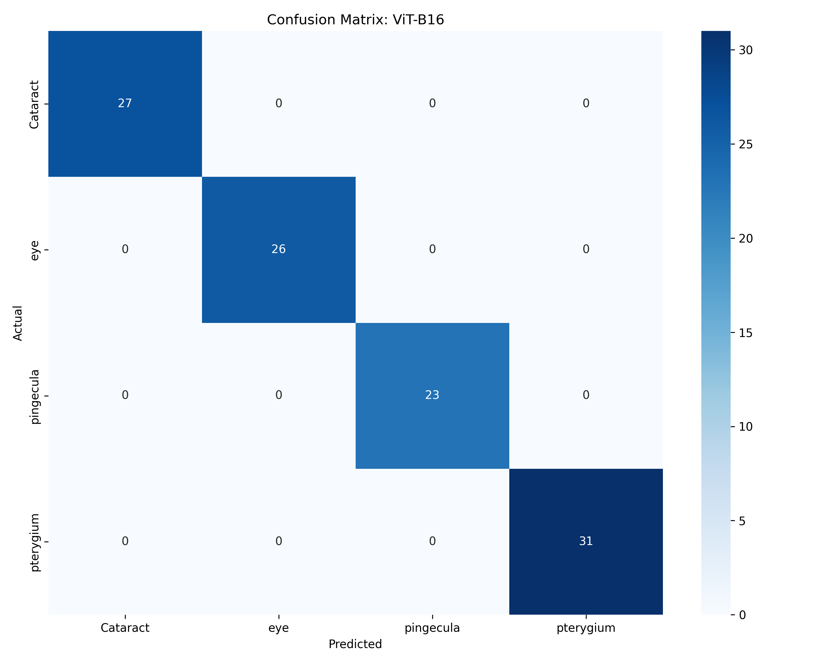
ภาพที่ 4 Confusion Matrix ของ YOLOv8n และ YOLOv8s (Segmentation ร่วมกับ Classification)
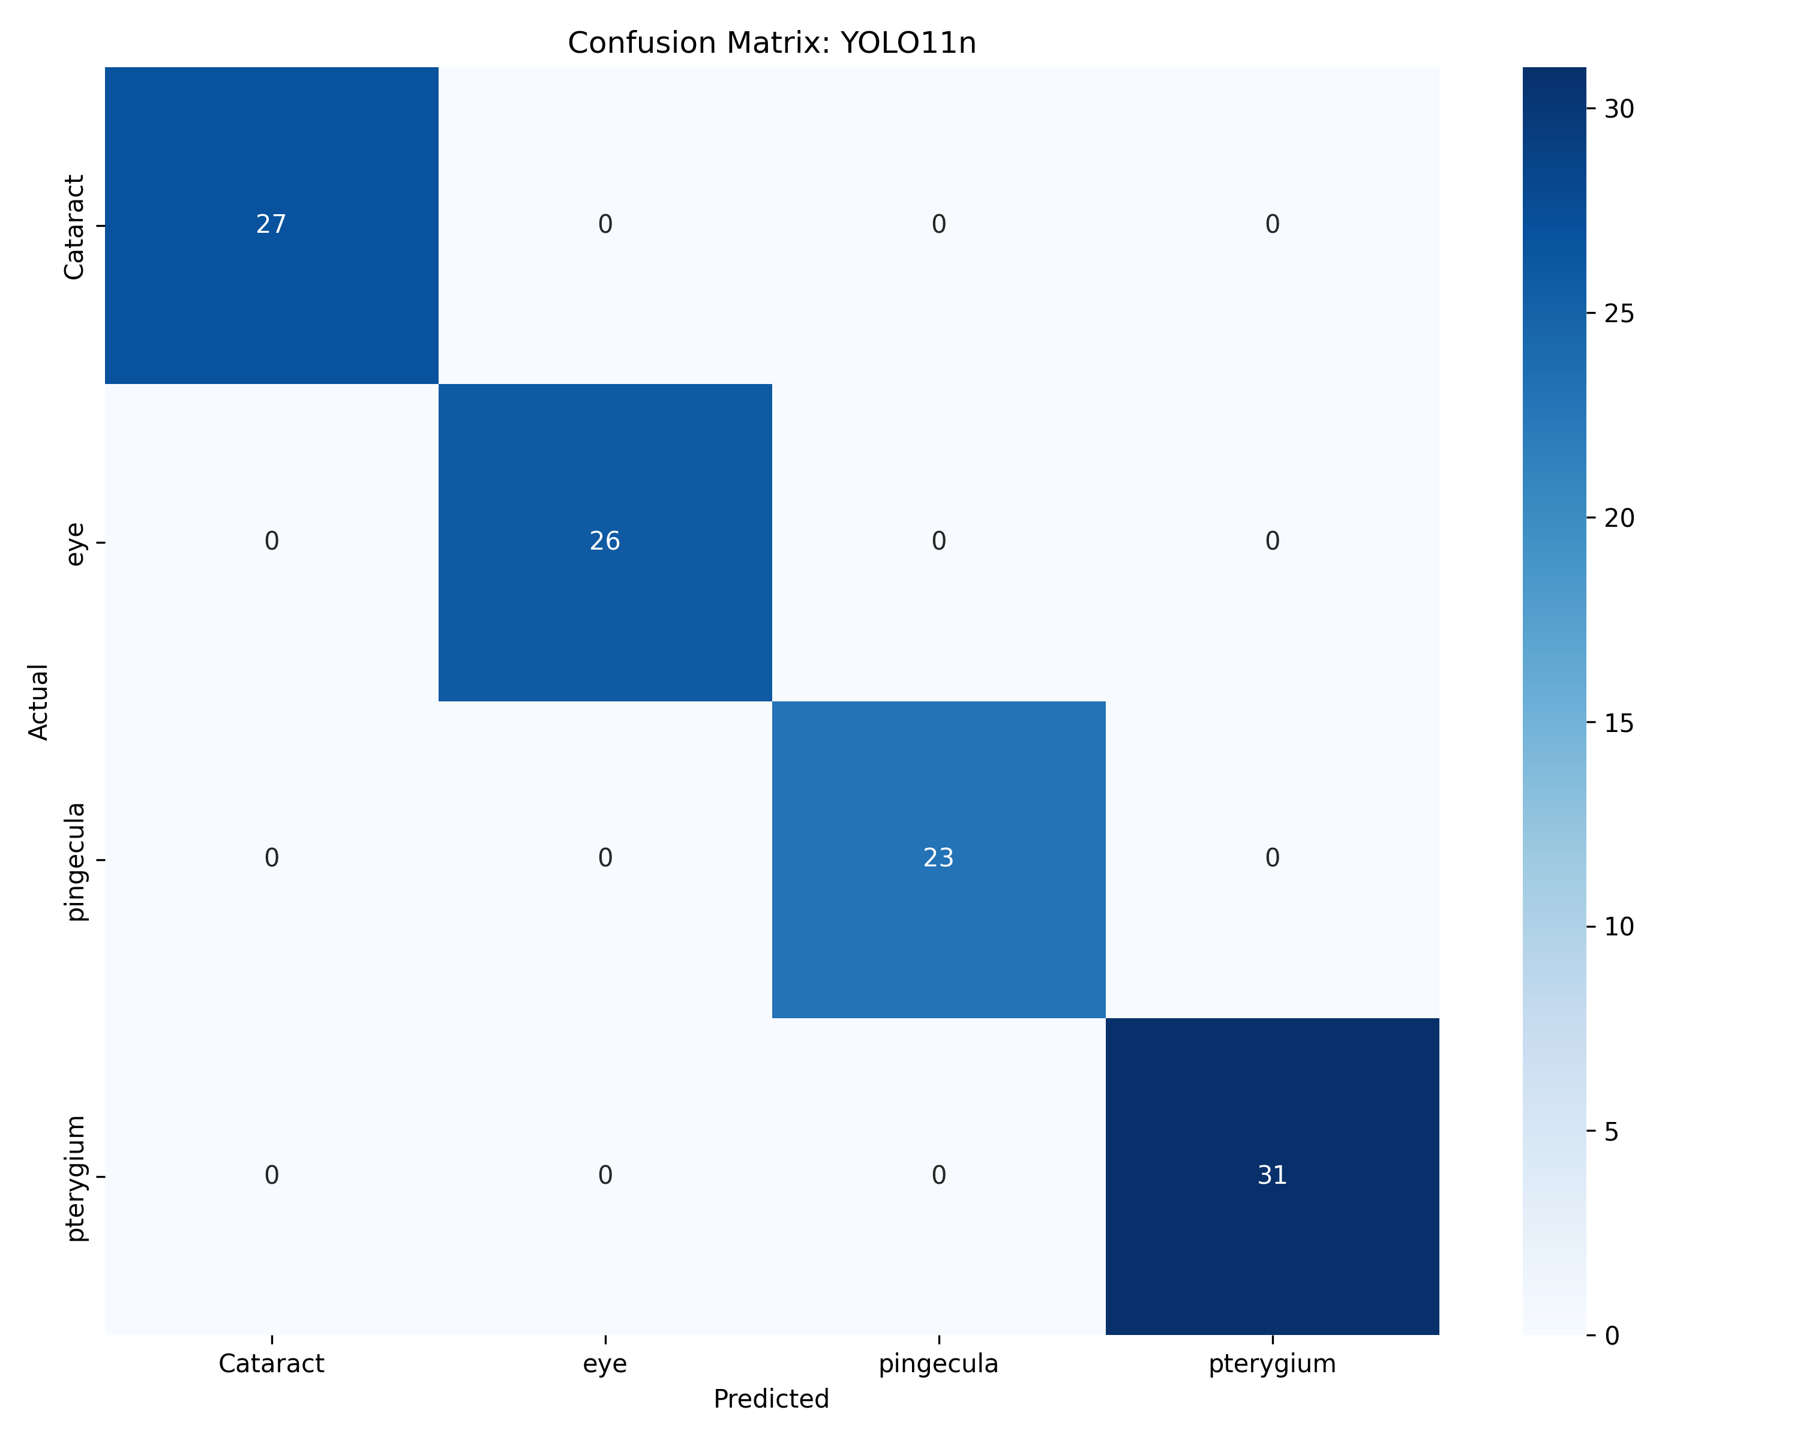

ภาพที่ 5 Confusion Matrix ของ YOLOv11n และ ViT-B16 (Segmentation ร่วมกับ Classification)
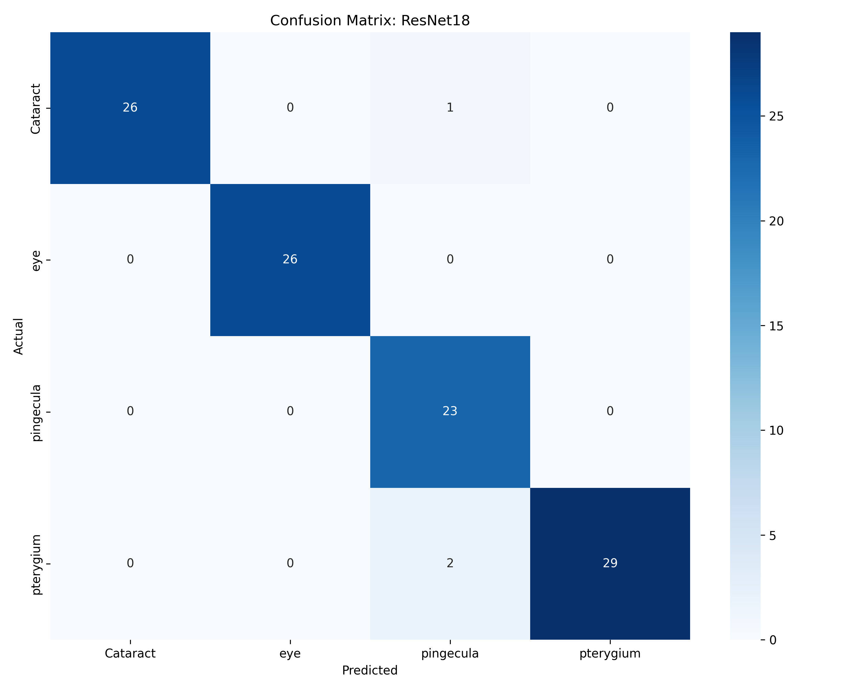
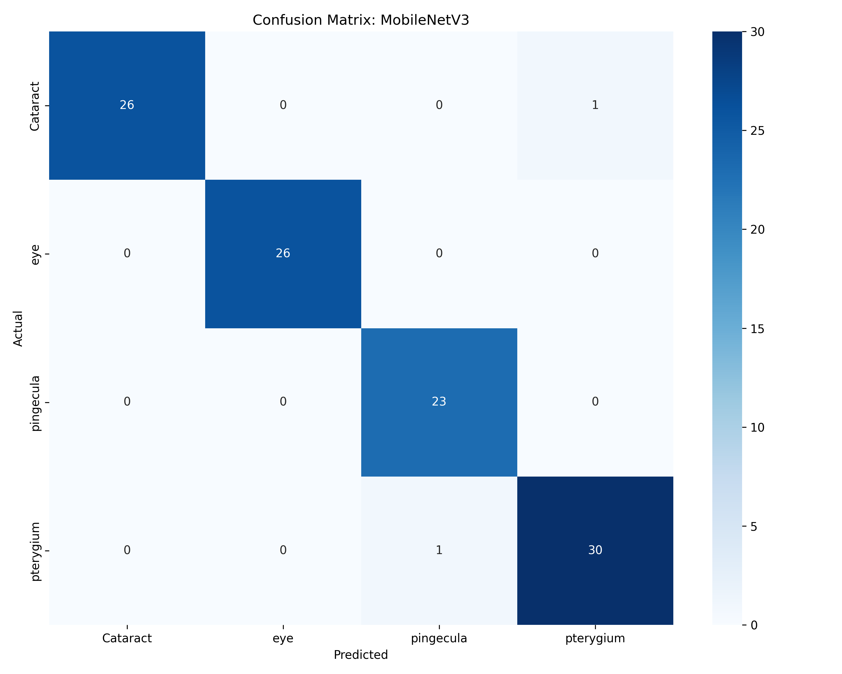

ภาพที่ 6 Confusion Matrix ของ ResNet18 และ MobileNetV3 (Segmentation ร่วมกับ Classification)
จากการทดลองเปรียบเทียบการใช้โมเดล Segmentation เพียงอย่างเดียว กับ Hybrid Pipelineที่ผสานการทำงานระหว่างSegmentation และ Classification พบว่า Hybrid Pipeline ให้ประสิทธิภาพในการจำแนกโรคตาที่ดีกว่าอย่างชัดเจน
การใช้ Segmentation เพียงอย่างเดียวสามารถระบุบริเวณดวงตาและรอยโรคได้ดี แต่ยังมีข้อจำกัดในการแยกระหว่างต้อลมกับพื้นหลัง ขณะที่ Hybrid Pipeline ใช้ผลลัพธ์จาก Segmentation ในการตัดภาพเฉพาะบริเวณที่สำคัญ (Region of Interest) ก่อนนำไปจำแนกประเภท ส่งผลให้โมเดลClassification สามารถเรียนรู้ลักษณะของโรคได้ชัดเจนขึ้น ลดการรบกวนจากพื้นหลัง และเพิ่มความแม่นยำในการจำแนก

ผลการเปรียบเทียบประสิทธิภาพของโมเดลจำแนกประเภท (Classification Models)
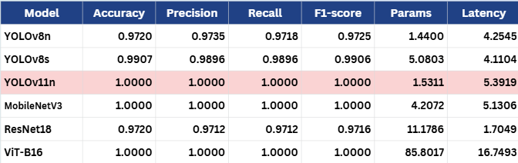
ในการศึกษานี้ได้นำโมเดลจำแนกประเภท 6โมเดล ได้แก่ YOLOv8n, YOLOv8s, YOLOv11n, MobileNetV3, ResNet18 และViT-B16 มาใช้เปรียบเทียบประสิทธิภาพในการจำแนกโรคตา 4ประเภท ได้แก่ ต้อกระจก (Cataract), ต้อเนื้อ (Pterygium), ต้อลม (Pinguecula) และตาปกติ (Normal)

ภาพที่ 7 ผล Accuracy, Precision, Recall, F1-score ของโมเดลทั้ง 6 โมเดล
จากการทดลองเบื้องต้นในการประเมินประสิทธิภาพของโมเดลที่พัฒนาขึ้น พบว่าโมเดล YOLOv11n สามารถทำงานได้อย่างมีประสิทธิภาพสูง โดยให้ค่า Accuracy 100% แสดงให้เห็นว่าโมเดลสามารถจำแนกข้อมูลในชุดทดสอบได้อย่างถูกต้องทั้งหมด นอกจากนี้ โมเดลยังให้ค่า Precision ,Recall และ F1-score เท่ากับ100% ซึ่งสะท้อนให้เห็นว่าโมเดลสามารถจำแนกข้อมูลได้อย่างถูกต้องโดยไม่เกิดการจำแนกผิดพลาด และสามารถตรวจจับข้อมูลที่เกี่ยวข้องได้ครบถ้วนภายใต้เงื่อนไขของการทดลอง
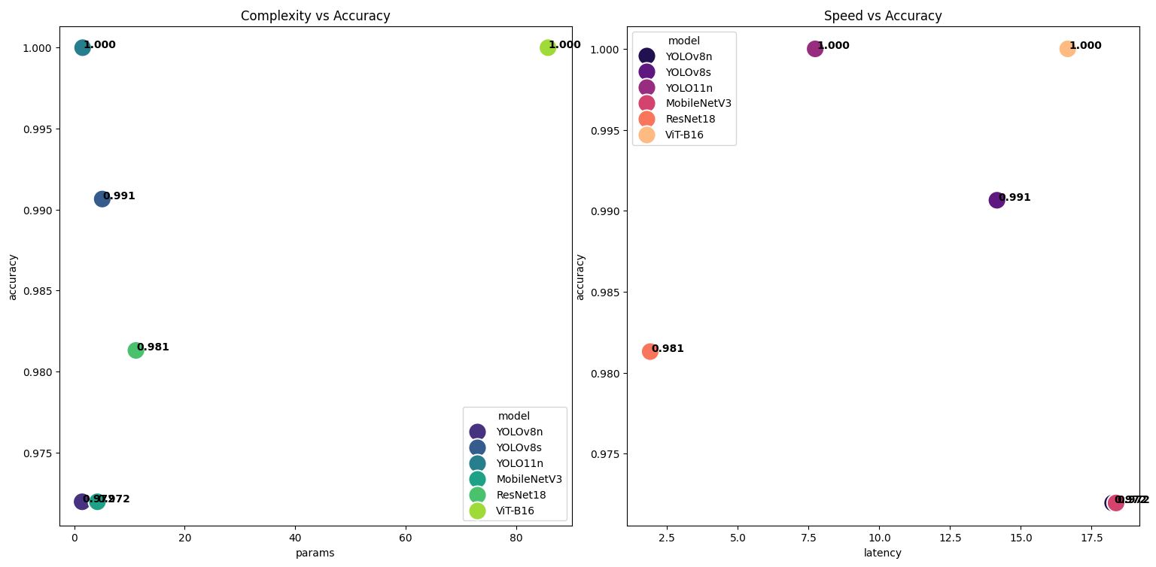

ภาพที่ 8 ผลการเปรียบเทียบระหว่าง Complexity กับ Accuracy และ Speed กับ Accuracy
จากภาพกราฟทั้งสองสามารถวิเคราะห์ความสัมพันธ์ระหว่าง ความซับซ้อนของโมเดล ความเร็ว และความแม่นยำ ได้อย่างชัดเจน โดยเปรียบเทียบโมเดล 6 โมเดล ได้แก่ YOLOv8n, YOLOv8s, YOLOv11n, MobileNetV3, ResNet18 และ ViT-B16
กราฟด้านซ้าย Complexity กับ Accuracy แสดงความสัมพันธ์ระหว่างจำนวนพารามิเตอร์กับความแม่นยำ จะเห็นว่าโมเดลที่มีพารามิเตอร์จำนวนมาก โดย ViT-B16 ให้ความแม่นยำสูงสุด 1.00 สะท้อนว่าความซับซ้อนที่เพิ่มขึ้นช่วยให้โมเดลเรียนรู้รายละเอียดได้ดีขึ้น อย่างไรก็ตาม โมเดลขนาดเล็กอย่าง YOLOv8n และ MobileNetV3 แม้ใช้พารามิเตอร์น้อยมาก แต่ยังคงให้ความแม่นยำสูงกว่า 0.97 แสดงถึงประสิทธิภาพเชิงสถาปัตยกรรมที่ดี สรุปได้ว่ามีความแม่นยำสูงแม้มีความซับซ้อนต่ำ ส่วน ResNet18 อยู่ในระดับกลาง ทั้งด้านพารามิเตอร์และความแม่นยำ ประมาณ 0.98
กราฟด้านขวา Speed กับ Accuracy แสดงความสัมพันธ์ระหว่างเวลาแฝง (latency) กับความแม่นยำ จะเห็นว่าโมเดลที่เร็วที่สุดคือ MobileNetV3 และ ResNet18 latency ต่ำ ซึ่งเหมาะกับงานเรียลไทม์หรืออุปกรณ์ที่ทรัพยากรจำกัด ในขณะที่ ViT-B16 และ YOLOv11n มี latency สูงกว่า แต่ให้ความแม่นยำใกล้เคียงหรือสูงสุด โดยเฉพาะ ViT-B16 ที่แม่นยำ
สูงมาก
เมื่อพิจารณาภาพรวม ระหว่างความเร็ว ความซับซ้อน และความแม่นยำ หากเน้นความเร็วและการใช้งานจริงบนอุปกรณ์จำกัดทรัพยากร โมเดลอย่าง MobileNetV3 หรือ YOLOv8n เป็นตัวเลือกที่เหมาะสม แต่หากเน้นความแม่นยำสูงสุด ViT-B16 จะให้ผลลัพธ์ดีที่สุด ส่วน YOLOv8s และ YOLOv11n ถือเป็นจุดสมดุลระหว่างความแม่นยำและประสิทธิภาพ
ดังนั้น ภาพนี้สะท้อนให้เห็นว่าควรเลือกใช้ โมเดล YOLOv11n เนื่องจากมีความแม่นยำสูง และสามารถประมวลผล แบบเรียลไทม์ได้

2.1 สรุปผลการเลือกใช้โมเดล
จากผลการทดลองทั้งหมด จึงเลือกใช้ YOLOv11n เป็นโมเดลหลักสำหรับระบบต้นแบบ เนื่องจากให้ค่าความแม่นยำ 100% และสามารถจำแนกโรคได้อย่างมีเสถียรภาพ อีกทั้งยังมีเวลาในการประมวลผลต่ำและใช้ทรัพยากรในการคำนวณน้อยเหมาะสมต่อการนำไปประยุกต์ใช้งานในระบบจริง

ผลการทำงานของ GUI และการคำนวณพื้นที่รอยโรค
ระบบโปรแกรมประยุกต์ที่พัฒนาด้วย GUI สามารถแสดงภาพจากกล้องแบบ Real-time พร้อมผลการจำแนกประเภทของโรคตาได้อย่างถูกต้องและเข้าใจง่าย โดยระบบจะแสดงชื่อโรค ความมั่นใจของโมเดล และผลการคำนวณร้อยละพื้นที่ของรอยโรคเมื่อเทียบกับพื้นที่ดวงตา
ผลการทดลองพบว่าการใช้ Image Segmentation ในการคำนวณพื้นที่รอยโรคสามารถสะท้อนระดับความรุนแรงของโรคได้ดี โดยรอยโรคที่มีสัดส่วนพื้นที่สูงสัมพันธ์กับระดับความรุนแรงของโรคมากขึ้น ซึ่งมีประโยชน์ต่อการคัดกรองผู้ป่วยเบื้องต้น
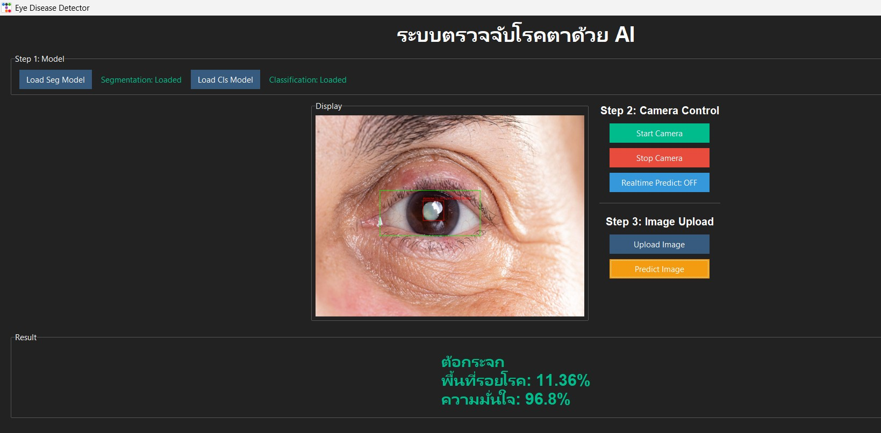

ภาพที่ 9 การทำงานของ GUI และการคำนวณพื้นที่รอยโรค

ผลการใช้ซอฟต์แวร์ร่วมกับกล้อง Microscope USB
จากการทดสอบการใช้งานระบบร่วมกับกล้อง Microscope USB พบว่าสามารถรับภาพดวงตาและประมวลผลแบบ Real time ได้อย่างต่อเนื่อง ระบบสามารถตรวจจับและจำแนกโรคได้ภายในเวลาที่เหมาะสมต่อการใช้งาน
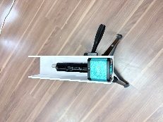
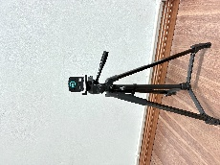
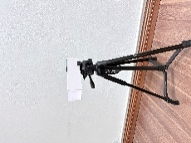

ภาพที่ 10 ภาพอุปกรณ์

สรุปผล
จากผลการทดลองพบว่า การใช้ Hybrid Pipeline ที่ผสานการทำงานระหว่าง Image Segmentation และ Classification ให้ประสิทธิภาพในการจำแนกโรคตาที่ดีกว่าการใช้ Segmentation เพียงอย่างเดียว เนื่องจากช่วยลดผลกระทบจากพื้นหลังและทำให้โมเดลสามารถเรียนรู้ลักษณะของโรคได้ชัดเจนยิ่งขึ้น
ผลการเปรียบเทียบโมเดลจำแนกประเภททั้ง 6 โมเดล พบว่า YOLOv11n ให้ประสิทธิภาพดีที่สุด โดยมีค่า Accuracy, Precision, Recall และ F1-score เท่ากับ 100% อีกทั้งยังใช้ทรัพยากรและเวลาในการประมวลผล โดยมีค่า Params และ Latency ต่ำกว่าโมเดลอื่น ๆ และเหมาะสมต่อการใช้งานแบบเรียลไทม์ จึงถูกเลือกเป็นโมเดลหลักสำหรับระบบต้นแบบ
นอกจากนี้ ระบบ GUI และการใช้งานร่วมกับกล้อง Microscope USB สามารถทำงานได้อย่างถูกต้องและต่อเนื่อง พร้อมแสดงผลการจำแนกและการคำนวณพื้นที่รอยโรคได้อย่างชัดเจน ซึ่งแสดงให้เห็นถึงศักยภาพของระบบในการนำไปประยุกต์ใช้งานจริง
กิตติกรรมประกาศ
ผู้พัฒนาขอแสดงความขอบคุณอย่างจริงใจต่อคุณครูที่ปรึกษาโครงงาน นายพชรพล บุญรอด และ
นางสุปราณี ติงสะ บีแวน ที่ได้ให้คำแนะนำ ความรู้ และการสนับสนุนอย่างต่อเนื่องตลอดระยะเวลาการดำเนินโครงงาน รวมถึงโรงเรียนวิทยาศาสตร์จุฬาภรณราชวิทยาลัย อุบลราชธานี และโรงเรียนวิทยาศาสตร์จุฬาภรณราชวิทยาลัย มุกดาหาร ที่เปิดโอกาสให้ผู้พัฒนาได้ใช้สถานที่และทรัพยากรในการพัฒนา
ท้ายที่สุดผู้พัฒนาขอขอบพระคุณทุกท่านที่มีส่วนร่วมในโครงงานนี้จนสำเร็จไปได้ด้วยดี ทั้งบุคคลที่กล่าวถึงและยังไม่ได้กล่าวถึง ที่คอยให้กำลังใจและความช่วยเหลือทุกอย่างด้วยดีเสมอมาตลอด หากมีสิ่งบกพร่องผู้พัฒนาขอน้อมรับไว้และขออภัยไว้
ณ โอกาสนี้
เอกสารอ้างอิง
เกวลิน เลขานนท์. (ม.ม.ป.). การตรวจร่างกายพื้นฐานทางจักษุวิทยา. ภาควิชาจักษุวิทยา โรงพยาบาลรามาธิบดี.สืบค้นจากhttps://www.rama.mahidol.ac.th/eye/sites/default/files/public/doc/eye%20
examination.pdf.
จุฬาลักษณ์ ตั้งมั่นคงวรกูล. (2565). โรคต้อในตา. คณะแพทยศาสตร์ มหาวิทยาลัยเชียงใหม่.
สืบค้นจากhttps://www.med.cmu.ac.th/web/
suandok/article-suandok/11314/.
สำนักงานสถิติแห่งชาติ กระทรวงดิจิทัลเพื่อเศรษฐกิจและสังคม. (2567). การสำรวจประชากรสูงอายุในประเทศไทย พ.ศ.2567.สืบค้นจาก https://www.nso.go.th/nsoweb/storage/survey_detail/2025/20241209145003_88327.pdf.
อนุชิต ปุญญทลังค์. (2561). ยิ่งห่างไกล สถิติป่วย 'ตาต้อกระจก' ยิ่งพุ่ง ไทยเดินหน้าผลิตจักษุแพทย์เพื่อชนบท. สืบค้นจาก https://www.hfocus.org/content/2018/07/16091

